Оркестр московских спасателей поздравил ветеранов с парадом Победы

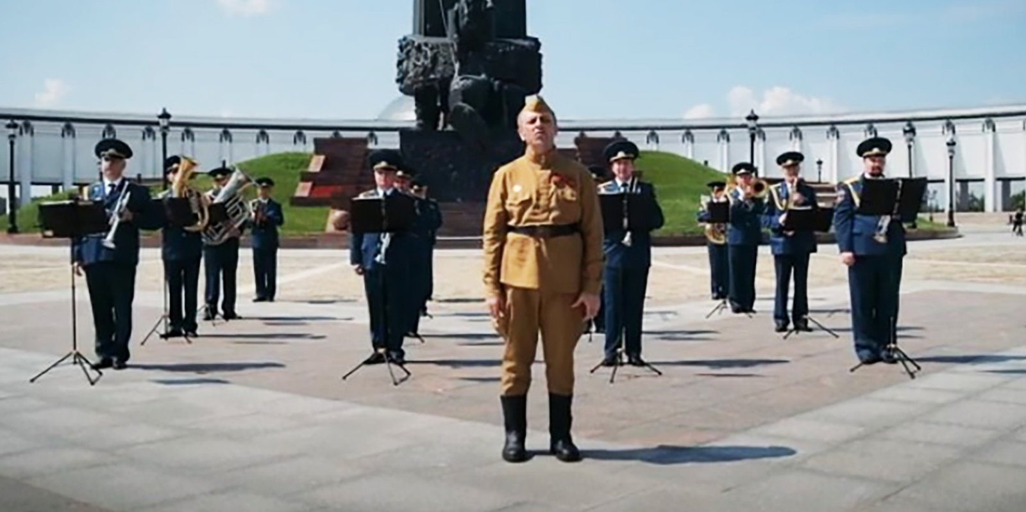
Сотрудники Департамента по делам гражданской обороны, чрезвычайным ситуациям и пожарной безопасности города Москвы записали музыкальное поздравление для участников Великой Отечественной войны, которые не смогут принять участие в параде Победы на Красной площади.

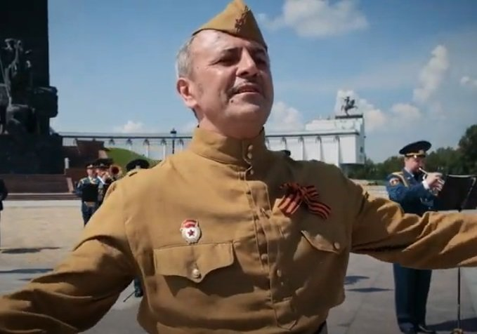

В этом году парад Победы прошел 24 июня, как и в 1945 году. К сожалению, не все ветераны смогли прийти на Красную площадь и принять участие, поэтому оркестр Пожарно-спасательного центра на Поклонной горе записал для участников музыкальное поздравление — песню «Майский вальс». Известная песня Михаила Ясеня и Игоря Лученка подчеркивает величие Победы и переносит в атмосферу 1945 года, о которой «… Помнит сердце и не забудет никогда».
В ветеранской организации Департамента ГОЧСиПБ шесть героев войны навечно зачислены в списки Героев Советского Союза: капитан Алдуненков Петр Ефимович, майор Гонтарь Константин Михайлович, лейтенант Елисов Павел Александрович, лейтенант Постевой Сергей Игнатьевич, капитан Яровой Артемий Сергеевич, а также кавалер ордена Славы трех степеней младший сержант Волков Василий Павлович. Все они после войны восстанавливали столицу из руин и до последних дней продолжали работать в пожарной охране Москвы.

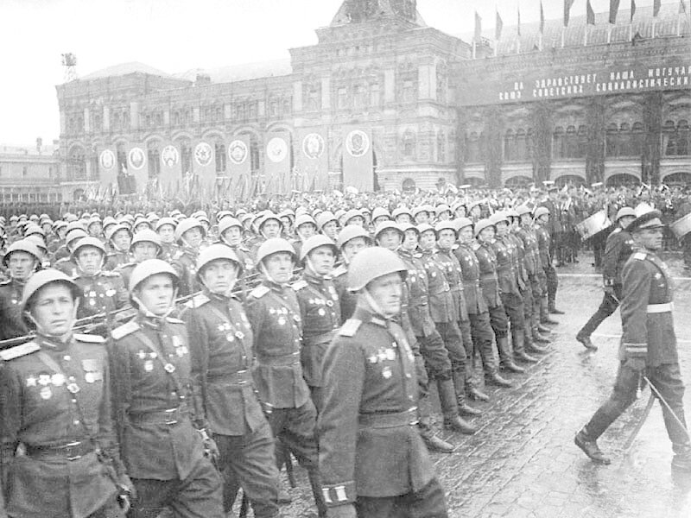

Московские спасатели, как и миллионы людей, помнят и гордятся подвигом защитников Отечества, поздравляя всех с 75-летием парада Победы, дарят музыкальный подарок (https://www.youtube.com/watch?v=AXl0xdvQBNc&feature=youtu.be).

